EVIDENCIAS DE LA TAREA DEL MÓDULO 3: RECONOCIMIENTO PASIVO Y ACTIVO BÁSICO

PARTE 1 – RECONOCIMIENTO PASIVO CON GOOGLE DORKS
Crear 8 búsquedas diferentes:
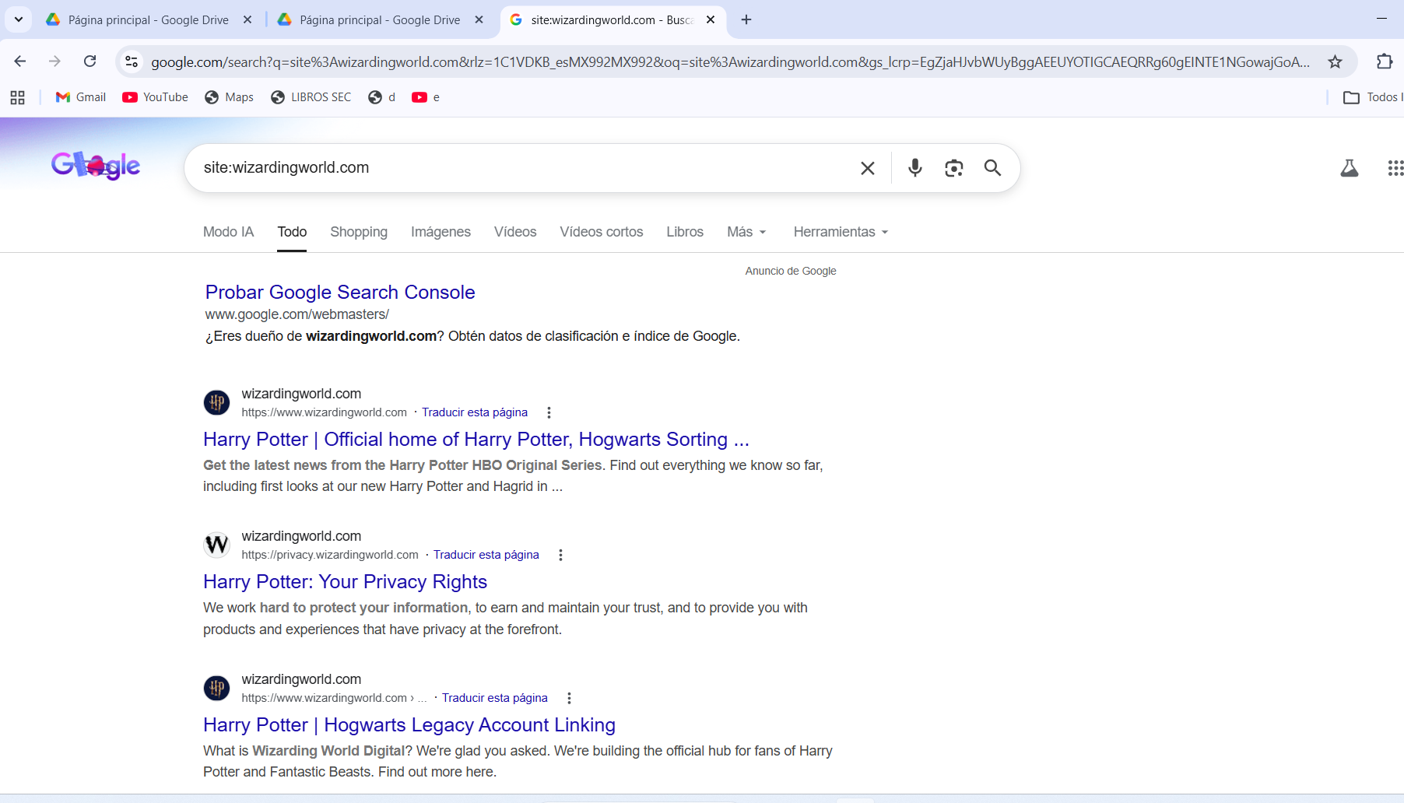
Site:
El dork que emplee fue site, el cual busca un dominio en específico, para esto decidí buscar la página de wizardingworld.com una página creada para los fanáticos de las películas de Harry Potter. Al buscar, encontré muchas cosas relacionadas a la página la cual no representa ningún tipo de riesgo.
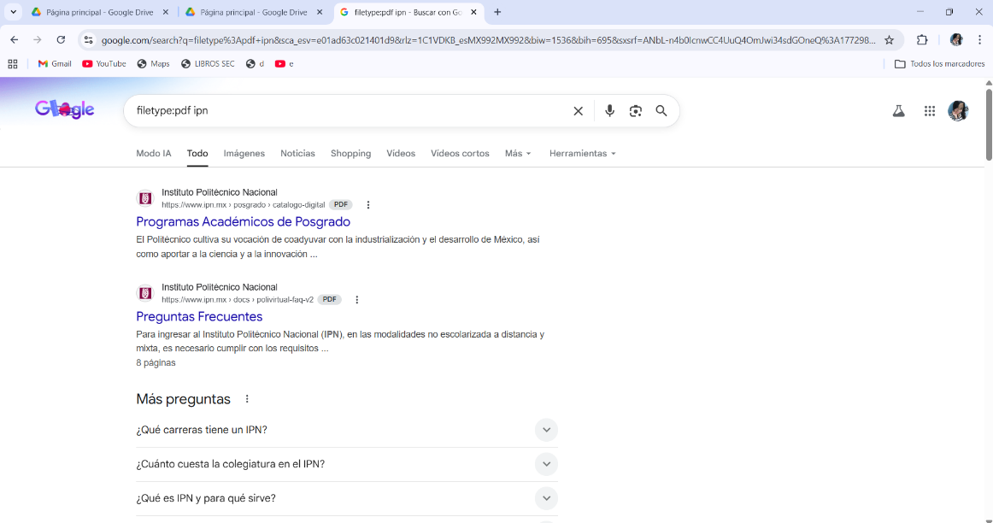

Filetype:
El dork que emplee fue Filetype, el cual encuentra un archivo en específico, para esto decidí buscar archivos de tipo pdf relacionados al Instituto Politécnico Nacional, esto no representa ningún riesgo ya que son páginas 100% seguras y autorizadas.

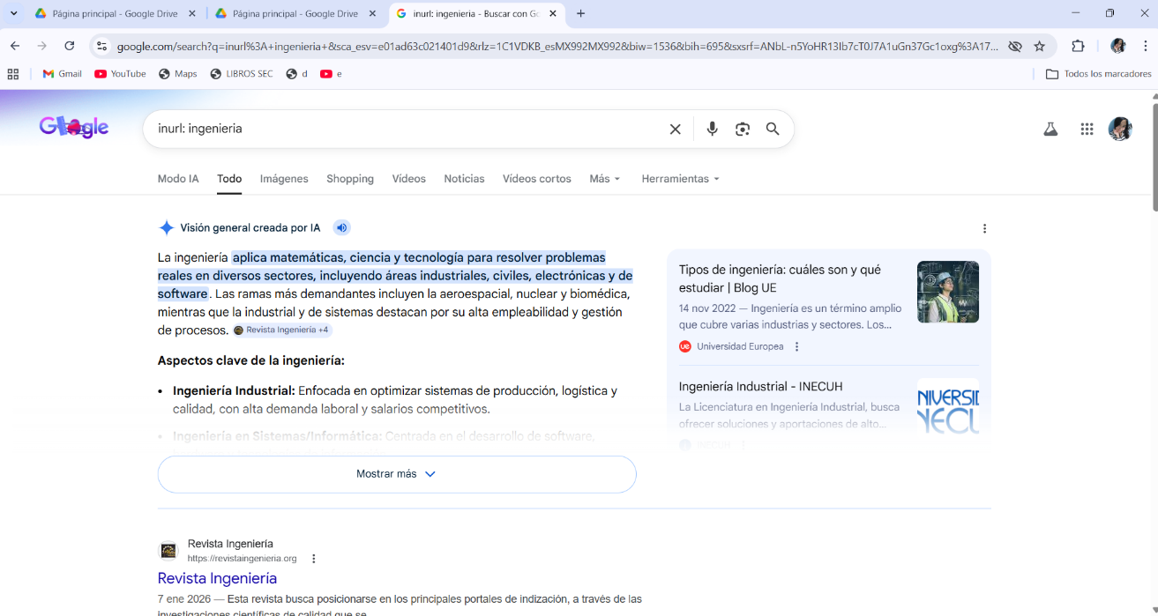

Inurl:
El dork que usé fue Inurl, el cual busca en la URL información relacionado a algún tema, para esto decidí buscar toda la información relacionada a las carreras de ingeniería, encontré todo tipo de archivos e información relacionado a esto, esto tampoco representa ningún tipo de riesgo.
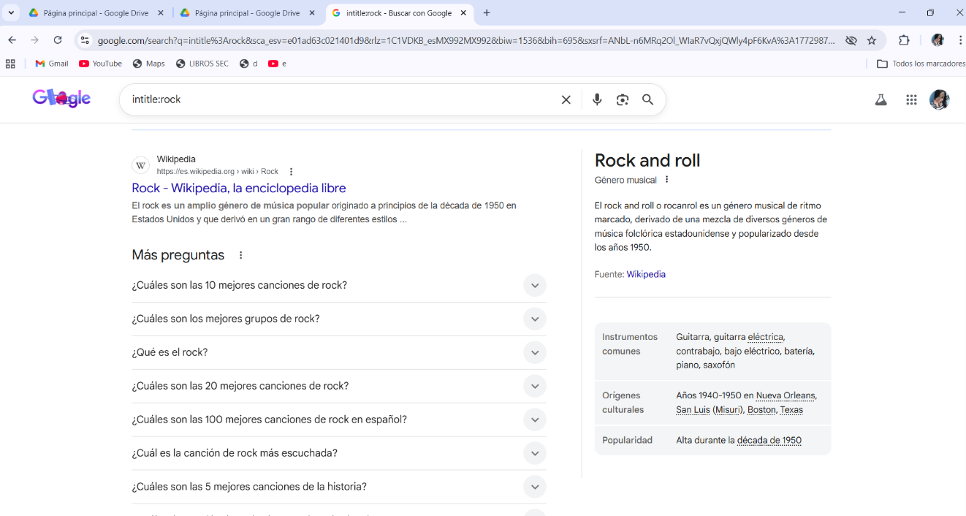

Intitle:
El dork que usé fue Intitle, el cual se dedica a buscar palabras en los títulos, para este ejemplo decidí buscar la palabra rock, relacionada al género musical, de esta manera me arrojó miles de resultados de páginas que te hablan de este género musical y teniendo en esta palabra en su título, esto sin representar ningún tipo de riesgo.
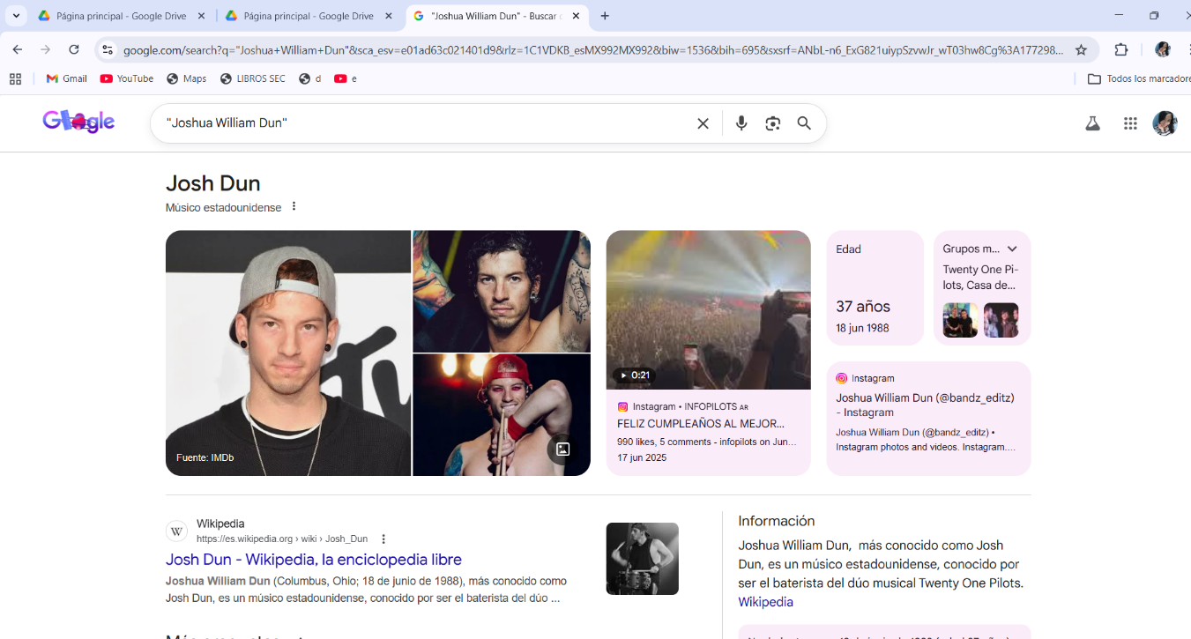

“Frase exacta”
El dork que empleé para esta búsqueda fueron las (“”), las cuales me ayudan a buscar una frase exacta dentro de las paginas web, en este caso busqué el Joshua William Dun, mejor conocido como Josh Dun, baterista de la banda Twenty One Pilots, me apareció todo tipo de archivos que llevan por escrito esas palabras en específico, lo cual no representa ningún tipo de riesgo.
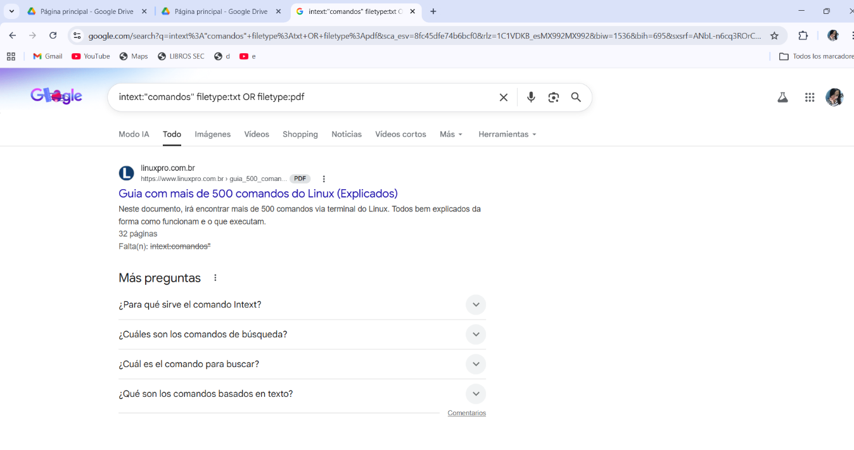

OR
OR
El dork que usé fue OR, que significa o, para este ejemplo busqué “intext:"comandos" filetype:txt OR filetype: pdf”, el cual buscó un texto acerca de los comandos en forma de texto, documento o pdf, lo cual no nos representa ningún tipo de riesgo.
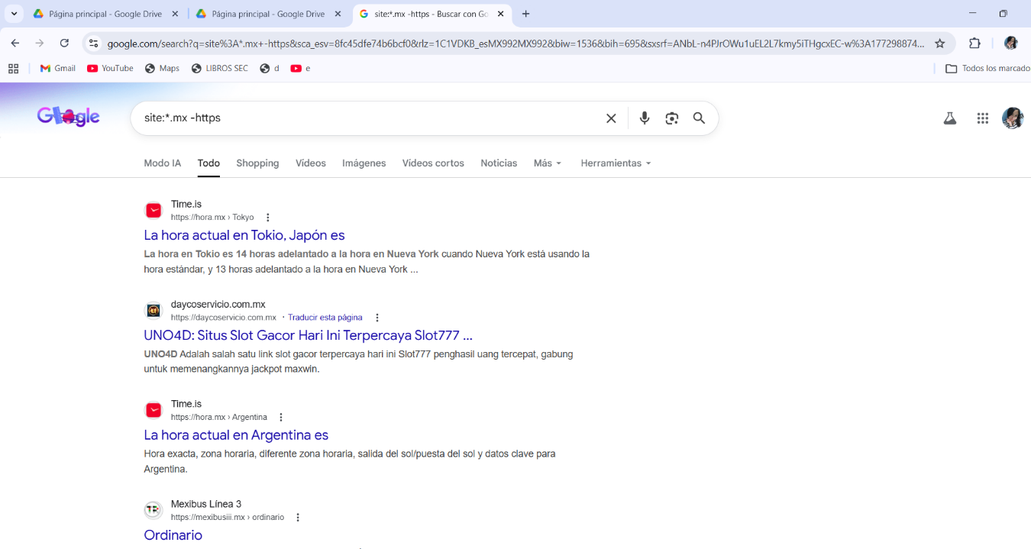

(Exclusión)
En esta ocasión, empleé un dork de exclusión (-), el cual nos excluye una palabra en la búsqueda, en el cual excluí el .mx, el cual excluye todas las páginas de origen mexicano, por lo tanto, me comenzaron a aparecer páginas de distintas partes del mundo, principalmente sobre la hora, esto podría llegar a representar un riesgo, por lo tanto, no le di clic a ninguna de las páginas.
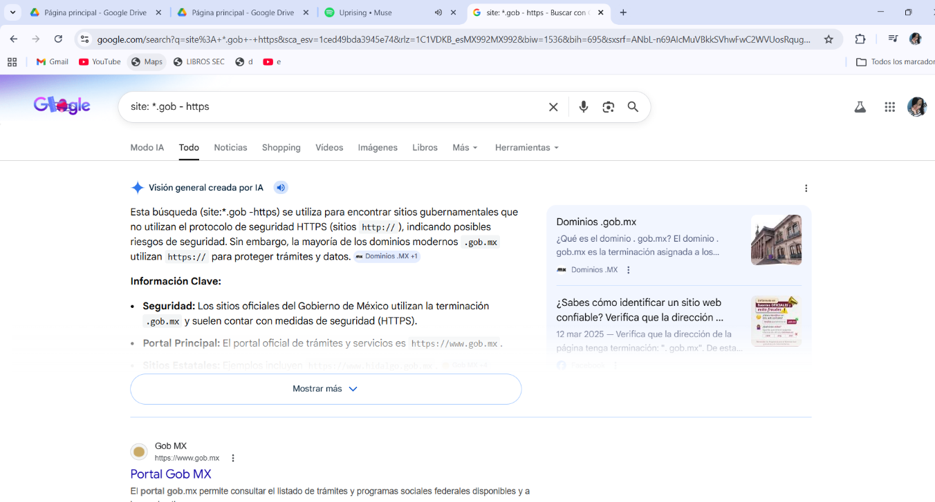

(Exclusión)
Volví a emplear un dork de exclusión (-), en el cual excluí .gob, el cual excluye todas las páginas de origen gubernamental mexicano, pero, en su lugar, me buscó todas las que eran de este origen, esto no representa ningún tipo riesgo, ya que son páginas seguras.

PARTE 2 – INVESTIGACIÓN EN GHDB
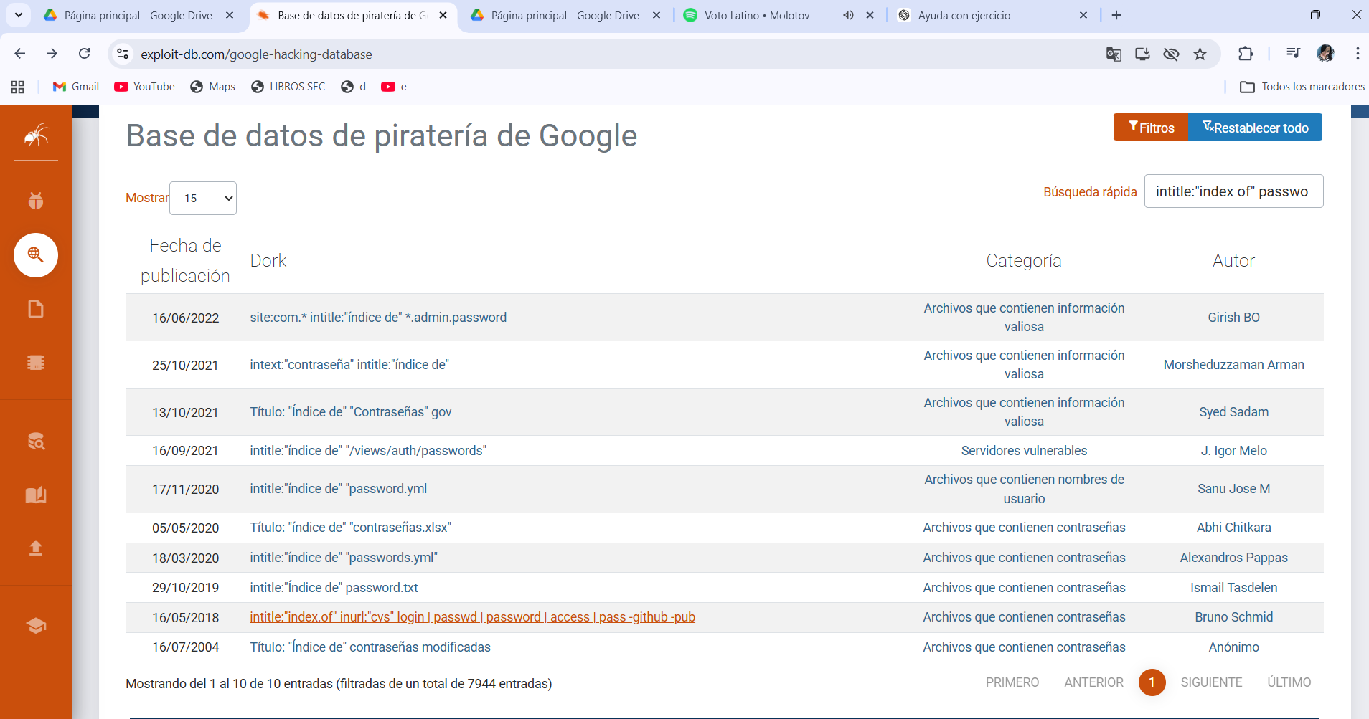

Intitle: “index of” password
- ¿Qué busca? - Busca páginas cuyo título sea “Index of” y que contengan la palabra password.
- ¿Qué tipo de exposición detectan? - Detecta directorios abiertos en servidores web donde pueden aparecer archivos con contraseñas o información sensible.
- ¿En qué categoría están? – Vulnerable servers y Files Containing Passwords.

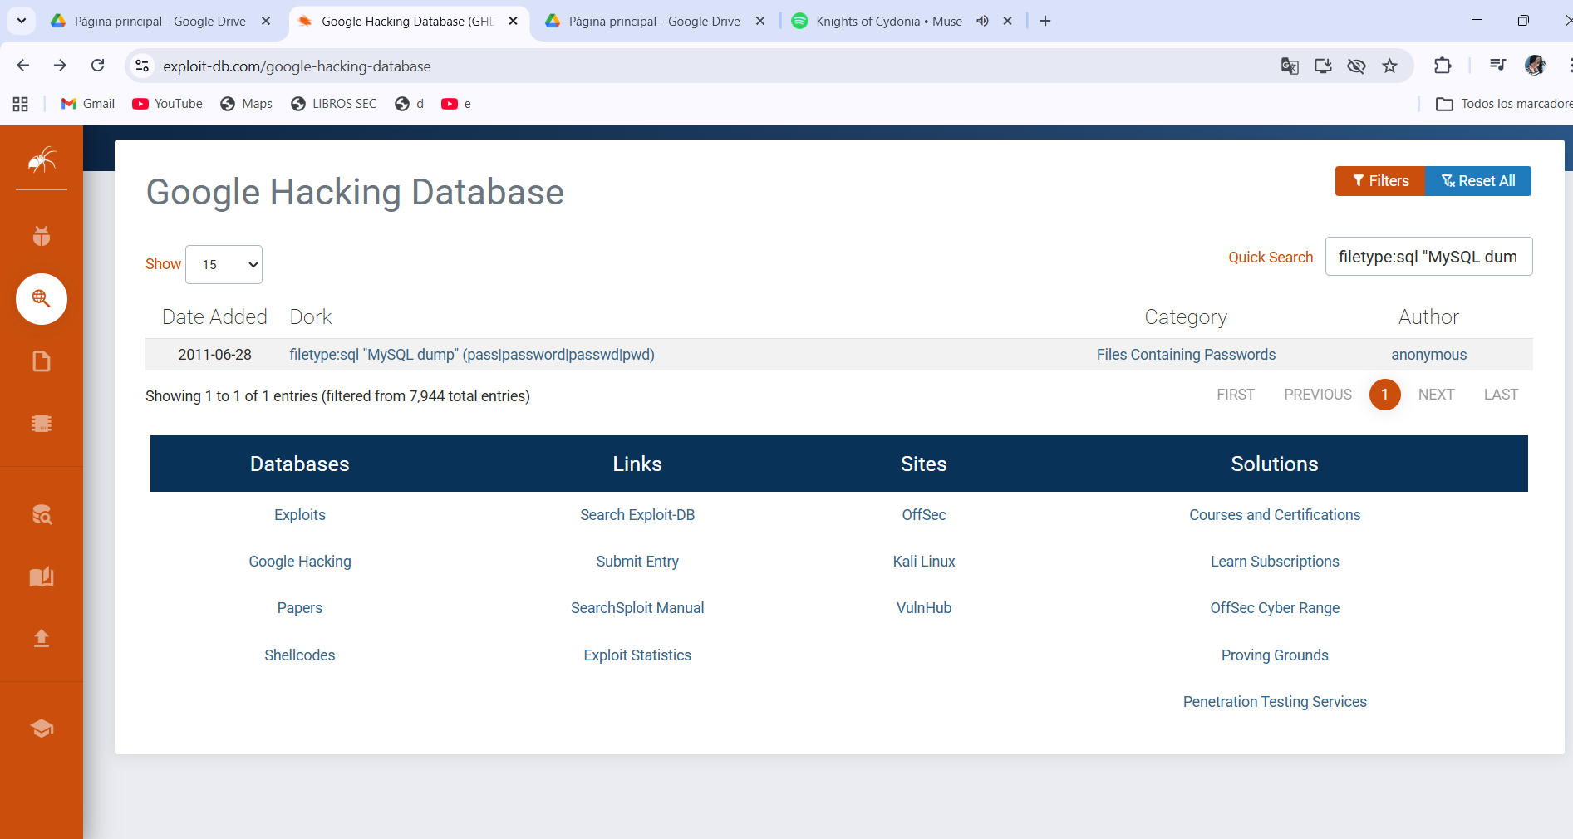

filetype:sql "MySQL dump"
- ¿Qué busca? - Archivos .sql que contengan la frase MySQL dump.
- ¿Qué tipo de exposición detectan? - Detecta copias de bases de datos expuestas públicamente.
- ¿En qué categoría están? – Files Containing Passwords.

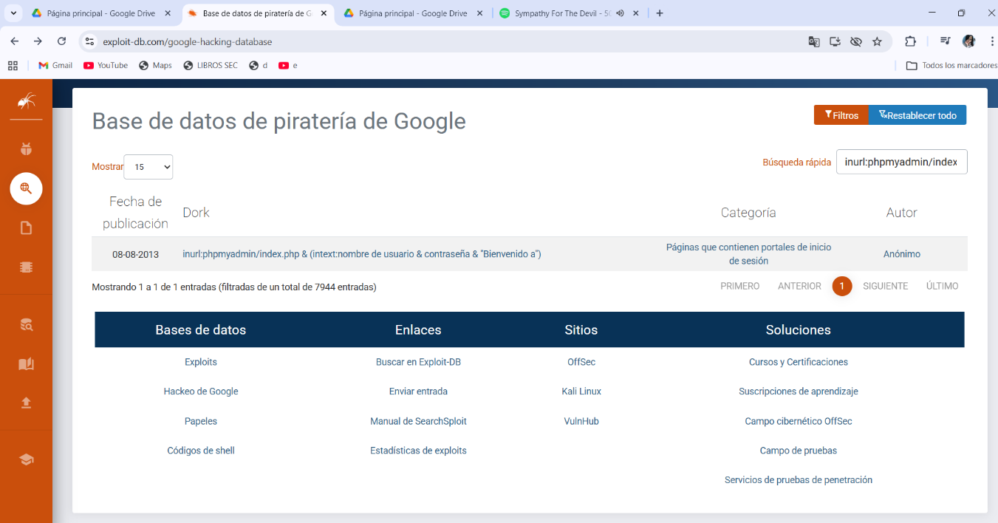

Inurl: phpmyadmin/index.php
- ¿Qué busca? - URLs que contengan phpmyadmin, que es un panel para administrar bases de datos.
- ¿Qué tipo de exposición detectan? - Detecta paneles de administración de bases de datos expuestos en internet.
- ¿En qué categoría están? – Pages Containing Login Portals.

PARTE 2 – REFLEXIÓN
- Diferencia entre el reconocimiento pasivo y activo – La principal diferencia se encuentra en que el reconocimiento pasivo consiste en reconocer información de un sistema o red sin interactuar directamente con él. Se utilizan fuentes públicas como páginas web, redes sociales o bases de datos públicas. Es más difícil de redactar por qué no se envían solicitudes al objetivo.

Mientras que el reconocimiento activo, implica interactuar directamente con el sistema objetivo para obtener información. Por ejemplo, enviar solicitudes a un servidor o escanear puertos para saber qué servicios están activos, este tipo de reconocimiento puede ser detectado por sistemas de seguridad.

- ¿Por qué el reconocimiento sin autorización puede ser ilegal? – Al momento de obtener información que no te pertenece y sin consentimiento del dueño puede ser ilegal, ya que estás hurtando información y datos de otra persona. Esto puede ser una forma de acceso no autorizado o intento de intrusión, lo cuál rompe el código de ética del hacking, y esto está prohibido dentro de muchas leyes de la informática, ya que pone en riesgo la privacidad, información y funcionamiento de los sistemas.

- ¿Qué aprendiste sobre la exposición de la información? – Al estar buscando todo tipo de información en la web, pude notar que es muy fácil encontrar información tuya en internet, hackearla y modificarla sin que lo notes, por lo tanto considero que es muy importante limitar la información que subimos a internet o que le comentamos a otras personas sobre nuestra vida, ya que con esto podrían robarte tu información y con esto mismo; por consiguiente, extorsionarte, amenazarte, secuestrarte, y no solo a ti, sino que también a una persona que quieras. Por esto mismo, también es muy importante el uso de antivirus en nuestros dispositivos, además de varias medidas de seguridad para prevenir estos ataques, además de no descargar ningún archivo de dudosa procedencia, no meterse a páginas web que no estén previamente verificadas, no dar información personal en ninguna página de internet y si se realizan actividades de hacking, mantenerse siempre con el sombrero blanco dentro de lo legal, ya que, realizar actividades de hacking fuera de lo legal te puede traer muchas consecuencias, como lo es la prisión por varios años, altas multas o castigos, ya que aunque tu no tengas malas intenciones, investigar información de otra persona sin su consentimiento se considera delito, está penado por la ley, y además de que se rompen los códigos de ética y rompes muchas leyes y normas legales establecidas por la informática, el hacking ético, etc.. De ninguna forma y en ningún lado, está permitido hurtar información de terceros sin su consentimiento previo.

